załącznik nr 1 do Zaproszenia do składania ofert
OPIS PRZEDMIOTU ZAMÓWIENIA
Część I: zakup mebli biurowych (CIC)
Zakup mebli – dla pracowników Wydziału Polityki Społecznej – Oddział Programów i Projektów Społecznych realizujących zadania w ramach Funduszu Solidarnościowego;
Meble wykonane z płyty laminowanej z obrzeżami PCV koloru płyty – kolor płyty jasno szare drewnopodobne.

Lp. | Nazwa/wymiary | Opis | Zdjęcie poglądowe | Ilość szt.
1. | BIURKO KOMPUTEROWE  (średnie)  wysokość. 78 cm,  głębokość 75 cm,  szerokość 160 cm | - Blat – płyta gr. 25-38 mm, obrzeża PCV pod kolor płyty  - Nogi – płyta gr. 25-38 mm, obrzeża PCV pod kolor płyty  - Dystanse dolne – aluminium 100x34x10 mm, regulacja poziomu w zakresie 5 mm  - Łączyna – płyta gr. 18 mm, obrzeża PCV pod kolor płyty  - Przepusty na kable – plastikowe, okrągłe, w kolorze zbliżonym do płyty, w ilości 2 sztuk, zlokalizowane w skrajnych górnych rogach blatu | 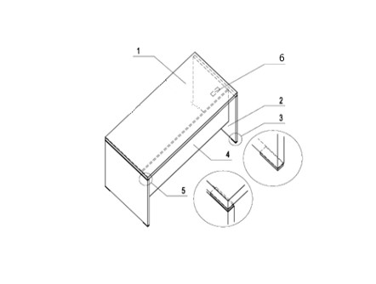  zdjęcie poglądowe | 10
2. | KONTENEREK  wysokość: 45 cm,  szerokość: 40 cm,  głębokość wieńca górnego  60 cm | - Wieniec górny – płyta gr. 25-38 mm, obrzeża PCV pod kolor płyty – wysunięty 10 mm przed fronty  - Wieniec dolny – płyta gr. 18 mm, obrzeża PCV pod kolor płyty – zlicowany z frontami  - Fronty – płyta gr. 18 mm, obrzeża PCV pod kolor płyty  - Korpus – płyta gr. 18 mm, obrzeża PCV pod kolor płyty  - Kółka – śr. 50 mm, dwa z hamulcem  - Uchwyty – aluminiowe  - 3 Szuflady płytowe – płyta gr. 18 mm, obrzeża PCV pod kolor płyty, prowadnice rolkowe, nośność 25 kg, wysunięcie 80%  - Zamek centralny – łamany kluczyk | 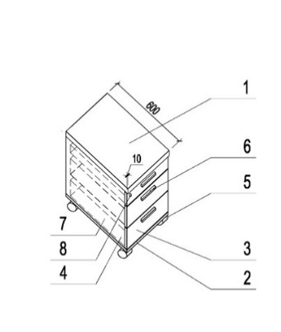  zdjęcie poglądowe | 9
3. | STOLIK KAWOWY  okrągły  wysokość 75 cm  średnica 100 cm | - Blat – płyta 36-50 mm, obrzeża PCV pod kolor płyty  - Nogi – płyta 36-50 mm, obrzeża PCV pod kolor płyty |  | 1
4. | SZAFA POMOCNIK  wysokość 120 cm  szerokość 80 cm  głębokość 39 cm | - Wieniec górny – płyta gr. 25-38 mm, obrzeża PCV pod kolor płyty – wysunięty o 10 mm przed fronty szafy  - Wieniec dolny – płyta gr. 18 mm, obrzeża PCV pod kolor płyty, obrzeże zlicowane z frontami  - Boki – płyta gr. 18 mm, obrzeża PCV pod kolor płyty – zasłonięte frontami  - Fronty pełne – płyta gr. 18 mm, obrzeża PCV pod kolor płyty – zlicowane z frontowym obrzeżem wieńca dolnego  - Półki – płyta gr. 18 mm, obrzeża PCV pod kolor płyty – regulowana wysokość montażu 2 szt. trzy wysokości segregatora.  - Stopki 27 mm – regulacja poziomu w zakresie 5 mm  - Uchwyt – aluminiowy  Zamek patentowy szafa wyposażona w system regulatorów zapewniający wypoziomowanie mebla, plecy szafy – płyta hdf w kolorze białym | 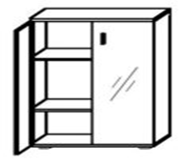  zdjęcie poglądowe | 8
5. | SZAFA POMOCNIK  wysokość 88 cm  szerokość 80 cm  głębokość 40 cm | - Wieniec górny – płyta gr. 25-38 mm, obrzeża PCV pod kolor płyty – wysunięty o 10 mm przed fronty szafy  - Wieniec dolny – płyta gr. 18 mm, obrzeża PCV pod kolor płyty, obrzeże zlicowane z frontami  - Boki – płyta gr. 18 mm, obrzeża PCV pod kolor płyty – zasłonięte frontami  - Fronty pełne – płyta gr. 18 mm, obrzeża PCV pod kolor płyty – zlicowane z frontowym obrzeżem wieńca dolnego  - Półki – płyta gr. 18 mm, obrzeża PCV pod kolor płyty – regulowana wysokość montażu 2 szt. trzy wysokości segregatora.  - Stopki 27 mm – regulacja poziomu w zakresie 5 mm  - Uchwyt – aluminiowy  - Zamek patentowy szafa wyposażona w system regulatorów zapewniający wypoziomowanie mebla, plecy szafy – płyta hdf w kolorze białym | zdjęcie poglądowe | 2
6. | SZAFA POMOCNIK  wysokość 110 cm  szerokość 80 cm  głębokość 40 cm | - Wieniec górny – płyta gr. 25-38 mm, obrzeża PCV pod kolor płyty – wysunięty o 10 mm przed fronty szafy  - Wieniec dolny – płyta gr. 18 mm, obrzeża PCV pod kolor płyty, obrzeże zlicowane z frontami  - Boki – płyta gr. 18 mm, obrzeża PCV pod kolor płyty – zasłonięte frontami  - Fronty pełne – płyta gr. 18 mm, obrzeża PCV pod kolor płyty – zlicowane z frontowym obrzeżem wieńca dolnego  - Półki – płyta gr. 18 mm, obrzeża PCV pod kolor płyty – regulowana wysokość montażu 2 szt. trzy wysokości segregatora.  - Stopki 27 mm – regulacja poziomu w zakresie 5 mm  - Uchwyt – aluminiowy  - Zamek patentowy szafa wyposażona w system regulatorów zapewniający wypoziomowanie mebla, plecy szafy – płyta hdf w kolorze białym | zdjęcie poglądowe | 2
7. | SZAFA UBRANIOWA  wysokość 180 cm  szerokość 50 cm  głębokość 38 cm | - Wieniec górny – płyta gr. 25-38 mm, obrzeża PCV pod kolor płyty – wysunięty o 10 mm przed fronty szafy  - Wieniec dolny – płyta gr. 18 mm, obrzeża PCV pod kolor płyty, obrzeże zlicowane z frontami  - Boki – płyta gr. 18 mm, obrzeża PCV pod kolor płyty – zasłonięte frontami  - Fronty pełne – płyta gr. 18 mm, obrzeża PCV pod kolor płyty – zlicowane z frontowym obrzeżem wieńca dolnego  - Półki – płyta gr. 18 mm, obrzeża PCV pod kolor płyty – regulowana wysokość montażu 2 szt. wysokości 30 cm.  - Stopki 27 mm – regulacja poziomu w zakresie 5 mm  - Uchwyt – aluminiowy  - Wieszak – wysuwany  - Zamek patentowy , szafa wyposażona w system regulatorów zapewniający wypoziomowanie mebla, plecy szafy – płyta hdf w kolorze białym | 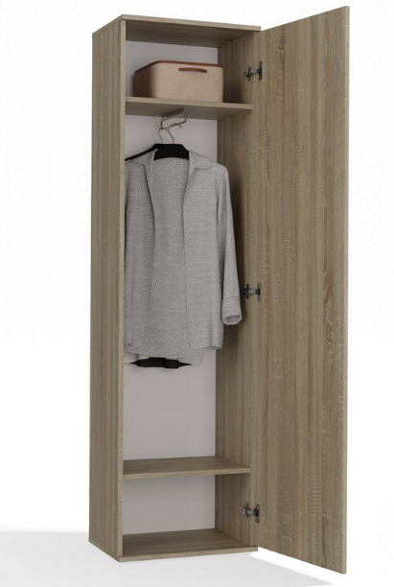  zdjęcie poglądowe | 6
8. | SZAFA AKTOWA  wysokość 200 cm  szerokość 80 cm  głębokość 38 cm | - Wieniec górny – płyta gr. 25-38 mm, obrzeża PCV pod kolor płyty – wysunięty o 10 mm przed fronty szafy  - Wieniec dolny – płyta gr. 18 mm, obrzeża PCV pod kolor płyty, obrzeże zlicowane z frontami  - Boki – płyta gr. 18 mm, obrzeża PCV pod kolor płyty – zasłonięte frontami  - Fronty pełne – płyta gr. 18 mm, obrzeża PCV pod kolor płyty – zlicowane z frontowym obrzeżem wieńca dolnego  - Półki – płyta gr. 18 mm, obrzeża PCV pod kolor płyty – regulowana wysokość montażu 4 szt. sześć wysokości segregatora.  - Stopki 27 mm – regulacja poziomu w zakresie 5 mm  - Uchwyty – aluminiowe  - Zamek patentowy, szafa wyposażona w system regulatorów zapewniający wypoziomowanie mebla, plecy szafy – płyta hdf w kolorze białym | 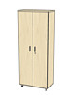  zdjęcie poglądowe | 6
9. | STOLIK POD DRUKARKĘ  wysokość 78 cm  szerokość 75 cm  głębokość 75 cm | - Blat – płyta 25-36 mm, obrzeża PCV pod kolor płyty  - Nogi – płyta 25-36 mm obrzeża PCV pod kolor płyty |  | 3
Część II: zakup krzeseł biurowych (obrotowych) i konferencyjnych (Fundusz Solidarnościowy)
Zakup krzeseł biurowych (obrotowych) i konferencyjnych - Wydział Polityki Społecznej – Programy: Fundusz Solidarnościowy
Lp. | Nazwa/wymiary | Opis | Zdjęcie poglądowe | Ilość szt.
1. | FOTEL  Głębokość - 60 cm +/-3 cm  Szerokość - 52 cm +/-3 cm  Wysokość - 78 cm +/-3 cm | - Tapicerka z tkaniny plecionki – trwały materiał, odporny na ścieranie i łatwy w pielęgnacji.  - Profilowane oparcie – odpowiednie wsparcie dla pleców, zwiększające komfort siedzenia.  - Metalowy stelaż malowany proszkowo  - Kolor ciemnoszary | 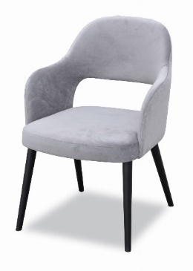  zdjęcie poglądowe | 16
2. | FOTEL OBROTOWY GABINETOWY  wymiary:  szerokość podstawy 700 mm  szerokość siedziska min.  490 mm  głębokość min. 480 mm szerokość zagłówka od 280 mm | - Konstrukcja czarna, dopuszcza się konstrukcję aluminiową  - Siedzisko, oparcie i zagłówek tapicerowane siatką siatka siedziska, oparcia i zagłówka w kolorze czarnym, zastosowana siatka na zagłówku, oparciu oraz siedzisku, jest odporna na ścieranie i zapewnia swobodną cyrkulację powietrza  - Mechanizm ruchowy - umożliwia łączne wychylenie oparcia i siedziska z możliwością blokady w wybranej pozycji  - Zagłówek - posiada minimum regulację wysokości co pozwala dostosować jego położenie do wzrostu Użytkownika,  - Elastyczną, cześć lędźwiową oparcia, która odpowiada na ruchy użytkownika w fotelu zapewniając odpowiednie wsparcie dla tej części pleców i kręgosłupa.  - Regulacja głębokości siedziska  - Płynna regulacja wysokości siedziska.  - Podłokietniki regulowane min. w 4 płaszczyznach:  góra-dół;  nakładki przód-tył;  na boki (regulacja głębokości);  zmiana kąta nakładek (lewo-prawo)  - Podstawa jezdna co najmniej pięcioramienna aluminiowa, polerowana do koloru chrome, ale dopuszcza się podstawę czarną wykonaną z mocnego tworzywa (nylon) | 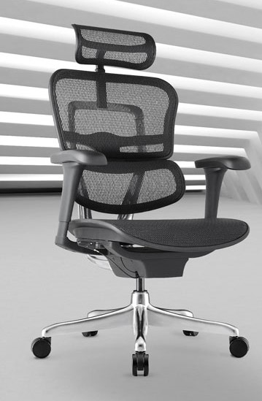  zdjęcie poglądowe | 8

Część III: zakup mebli biurowych (Program AKTYWNI SENIORZY - ASY)
Zakup mebli biurowych – na potrzeby pracowników Wydziału Polityki Społecznej realizujących zadania w Programie AKTYWNI SENIORZY – ASY
Meble wykonane z płyty laminowanej z obrzeżami PCV koloru płyty – kolor płyty NABUCCO.

Lp. | Nazwa/wymiary | Opis | Zdjęcie poglądowe | Ilość szt.
1. | BIURKO KOMPUTEROWE  (średnie)  wysokość. 76-77 cm,  głębokość 75 cm,  szerokość 160 cm | - Blat – płyta gr. 25-38 mm, obrzeża PCV pod kolor płyty  - Noga – płyta gr. 36-38 mm, obrzeża PCV pod kolor płyty  - Dystanse dolne – aluminium 100x34x10 mm, regulacja poziomu w zakresie 5 mm  - Łączyna – płyta gr. 18 mm, obrzeża PCV pod kolor płyty  - Wysuwana półka na klawiaturę – płyta gr. 18 mm, obrzeża PCV pod kolor płyty – szer. robocza min. 700 mm Półka powinna być łatwo demontowalna i umożliwiać prosty ponowny montaż  - Przepust na kable – aluminiowy, okrągły, w ilości 2 sztuk, zlokalizowanych w skrajnych górnych rogach blatu | 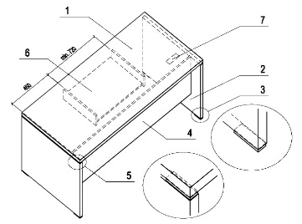  zdjęcie poglądowe | 6
2. | BIURKO KOMPUTEROWE (duże)  wysokość. 78 cm,  głębokość 75 cm,  szerokość 180 cm | - Blat – płyta gr. 25-38 mm, obrzeża PCV pod kolor płyty.  - Nogi – płyta gr. 25-38 mm, obrzeża PCV pod kolor płyty.  - Dystanse dolne – aluminium 100x34x10 mm, regulacja poziomu w zakresie 5 mm.  - Łączyna – płyta gr. 18 mm, obrzeża PCV pod kolor płyty.  - Przepusty na kable – plastikowe, okrągłe, w kolorze zbliżonym do płyty, w ilości 2 sztuk, zlokalizowane w skrajnych górnych rogach blatu. | 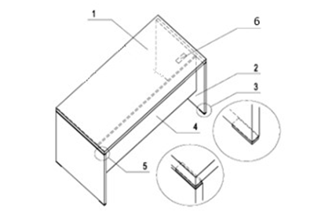  zdjęcie poglądowe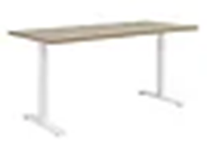 | 2
3. | KONTENEREK PODBIURKOWY  wysokość: 78 cm nie z kółkami),  szerokość: 44 cm  głębokość:80 | - Wieniec górny – płyta gr. 25-38 mm, obrzeża PCV pod kolor płyty – wysunięty 10 mm przed fronty  - Wieniec dolny – płyta gr. 18 mm, obrzeża PCV pod kolor płyty – zlicowany z frontami  - Fronty – płyta gr. 18 mm, obrzeża PCV pod kolor płyty  - Korpus – płyta gr. 18 mm, obrzeża PCV pod kolor płyty  - Kółka – śr. 50 mm, dwa z hamulcem  - Uchwyt – aluminiowy  - Szuflady płytowe – płyta gr. 18 mm, obrzeża PCV pod kolor płyty, prowadnice rolkowe, nośność 25 kg, wysunięcie 80%  - Zamek centralny – łamany kluczyk | 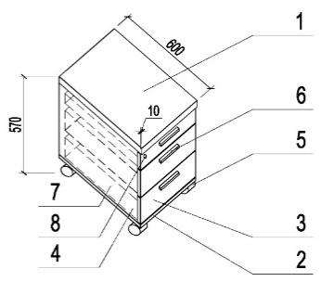  zdjęcie poglądowe | 4
4. | STOLIK KAWOWY  kwadratowy  wysokość 55 cm  szerokość 55 cm  głębokość 55 cm | - Blat – płyta 36-50 mm, obrzeża PCV pod kolor płyty  - Nogi – płyta 36-50 mm, obrzeża PCV pod kolor płyty | 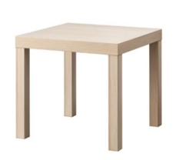  zdjęcie poglądowe | 2
5. | SZAFA UBRANIOWA  wysokość 213 cm  szerokość 80 cm  głębokość 40 cm | - Wieniec górny – płyta gr. 25-38 mm, obrzeża PCV pod kolor płyty – wysunięty o 10 mm przed fronty szafy  - Wieniec dolny – płyta gr. 18 mm, obrzeża PCV pod kolor płyty, obrzeże zlicowane z frontami  - Boki – płyta gr. 18 mm, obrzeża PCV pod kolor płyty – zasłonięte frontami  - Fronty pełne – płyta gr. 18 mm, obrzeża PCV pod kolor płyty – zlicowane z frontowym obrzeżem wieńca dolnego  - Półki – płyta gr. 18 mm, obrzeża PCV pod kolor płyty – regulowana wysokość montażu 2 szt. wysokości 30 cm.  - Stopki 27 mm – regulacja poziomu w zakresie 5 mm  - Uchwyt – aluminiowy  - Wieszak – wysuwany  - Zamek patentowy , szafa wyposażona w system regulatorów zapewniający wypoziomowanie mebla, plecy szafy – płyta hdf w kolorze białym | 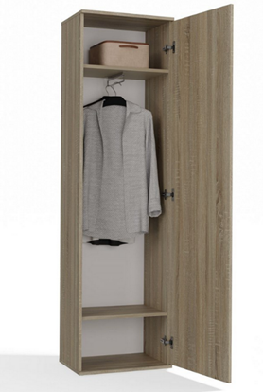  zdjęcie poglądowe | 2
6. | SZAFA AKTOWA/REGAŁ  wysokość 213 cm  szerokość 80/43 cm  głębokość 40 cm | - Wieniec górny – płyta gr. 25-38 mm, obrzeża PCV pod kolor płyty – wysunięty o 10 mm przed fronty szafy  - Wieniec dolny – płyta gr. 18 mm, obrzeża PCV pod kolor płyty, obrzeże zlicowane z frontami  - Boki – płyta gr. 18 mm, obrzeża PCV pod kolor płyty – zasłonięte frontami  - Fronty pełne – płyta gr. 18 mm, obrzeża PCV pod kolor płyty – zlicowane z frontowym obrzeżem wieńca dolnego  - Półki – płyta gr. 18 mm, obrzeża PCV pod kolor płyty – regulowana wysokość montażu 5 szt. sześć wysokości segregatora.  - Stopki 27 mm – regulacja poziomu w zakresie 5 mm  - Uchwyt – aluminiowy  - Zamek patentowy, szafa wyposażona w system regulatorów zapewniający wypoziomowanie mebla, plecy szafy – płyta hdf w kolorze białym | 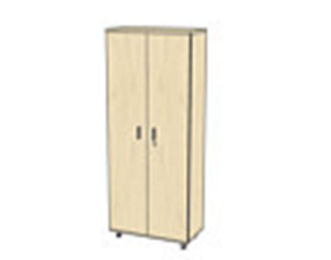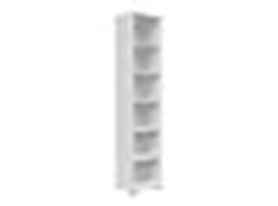  zdjęcie poglądowe | 4
7. | Komoda biurowa  wysokość 110 cm  szerokość 80 cm  głębokość 40 cm | - Blat – płyta 25-36 mm, obrzeża PCV pod kolor płyty  - Nogi - każdy moduł na 4 metalowych nogach  - 5 modułów - każdy o wymiarach: | 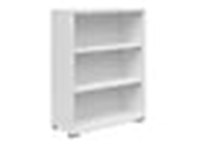  zdjęcie poglądowe | 2
8. | Regał  wysokość 110 cm  szerokość 43 cm  głębokość 40 cm | - płyta 25-36 mm, obrzeża PCV pod kolor płyty | 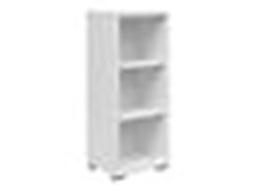  zdjęcie poglądowe | 2
9. | Biurko narożne z 3 szufladami  długość 184 cm,  głębokość 158 cm,  szerokość 76 cm | - Biurko narożne o wymiarach 158x184x76 cm  - kolor dąb riviera w ciemnym odcieniu oraz frontami w białym kolorze (szkło hartowane lakierowane), . Płyta lakierowana UV,. Otwór na kable w blacie biurka  - Nogi biurka wykonane są z metalu w kolorze nikiel szczotkowany, | 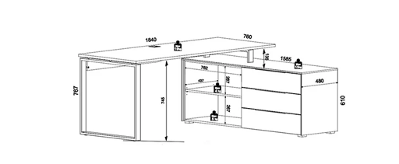  zdjęcie poglądowe | 2
10 | Kontenerek biurowy  wysokość. 61 cm,  głębokość 50 cm,  szerokość 40 cm | - Kontenerek biurowy.  - Korpus kontenera w kolorze dąb riviera  - Kontener wyposażony w trzy szuflady. Białe fronty szuflad. | 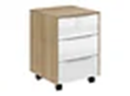  zdjęcie poglądowe | 5
11. | Komoda biurowa  wysokość: 110 cm,  szerokość: 81 cm,  głębokość 37 | - Komoda w kolorze dąb z białymi frontami.  - Komoda wyposażona w 2 drzwi. Dodatkowo 1 szeroka szuflada | 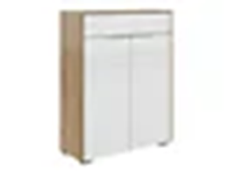  zdjęcie poglądowe | 3
12. | Regal- 80cm z 2 drzwiami,  wysokość 199 cm  szerokość 81 cm  głębokość 37 cm | - Wysoki regał - korpus w kolorze dąb riviera oraz białe fronty.  - Wyposażony w 2 drzwi. Półki wewnątrz regału, | 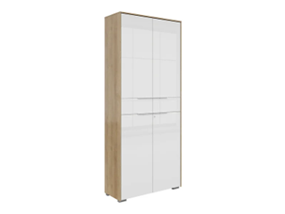  zdjęcie poglądowe | 3
13. | Regal - 80-cm z 4 drzwiami  wysokość 199 cm  szerokość 81 cm  głębokość 37 cm | - Regał w kolorze dąb riviera,  - Białe fronty.  - Model ten wyposażony w 4 drzwi oraz jedną pojemną szufladę.  - Półki wewnątrz regału. | 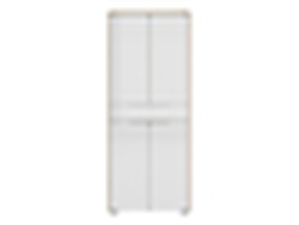  zdjęcie poglądowe | 3
14. | krzesło  wysokość 85 cm  szerokość 56 cm  głębokość 61 cm | - krzesło w stylu nowoczesnym  - Siedzisko oraz oparcie pokryte jest tkaniną welurową.  - Nogi metalowe malowane proszkowo w kolorze czarnym. Nogi z zabezpieczeniami przed uszkodzeniem paneli podłogowych.  - KOLOR: JASNOSZARY WELUR  - materiał siedziska - tkanina welurowa HLR  - nogi - metalowe lakierowane proszkowo w kolorze czarnym  - obciążenie min. 120kg | 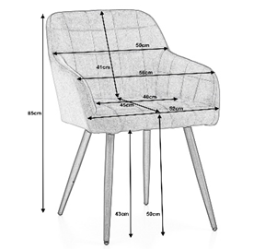  zdjęcie poglądowe | 1
15. | STOLIK  wysokość: 45 cm  średnica: 60 cm | - Blat stolika wykonany z płyty MDF w odcieniu naturalnego dębu, stelaż ze stali pomalowanej metodą proszkową na czarny kolor.  - Półka dolna: Ø 51 cm  - Odległość między półkami: 25 cm | 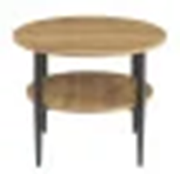  zdjęcie poglądowe | 2

WYMAGANIA DOTYCZĄCE PRZEDMIOTU ZAMÓWIENIA:
- Wymagany okres gwarancji minimum 36 miesięcy od daty protokolarnego odbioru przedmiotu zamówienia.
- Krzesła powinny spełniać wymagania bezpieczeństwa i higieny pracy oraz ergonomii zawarte w złączniku do Rozporządzenia Ministra Pracy i Polityki Socjalnej z dnia 1 grudnia 1998 r. w sprawie bezpieczeństwa i higieny pracy na stanowiskach wyposażonych w monitory ekranowe (Dz.U. z 2025 r. poz. 58).
- Zamawiający wymaga, żeby dostarczony przedmiot zamówienia był gotowy do użytkowania - wszystkie elementy zmontowane.

